Инструкция по эксплуатации

ПРАВИЛА ТРАНСПОРТИРОВКИ, эксплуатации И ХРАНЕНИЯ

Изделие в заводской упаковке может транспортироваться с соблюдением правил, действующих на данном виде транспорта и требований к транспортной маркировке.
Стойка должна храниться в сухом, отапливаемом помещении.

Гарантийные обязательства
Изготовитель гарантирует соответствие изделия техническим требованиям при соблюдении потребителем условий эксплуатации и хранения.
Гарантийный срок эксплуатации – 12 месяцев со дня получения изделия потребителем. Гарантийный ремонт осуществляется только при наличии паспорта.

Сведения о рекламациях
В случае обнаружения дефектов и неисправностей изделия Потребитель имеет право предъявить рекламацию в течение 30 дней с момента получения изделия, а Изготовитель обязуется удовлетворить требования по рекламации в течение 30 дней с момента её получения.

Свидетельство о продаже

Дата _________ Выдал __________________________

Дата _________ Подпись продавца __________________

ООО «Пумори – Спорт»

Стойка для рекламных листовок

( карманы для листовок комплектуются по согласованию)

Паспорт – описание
РС6.000.000ПС
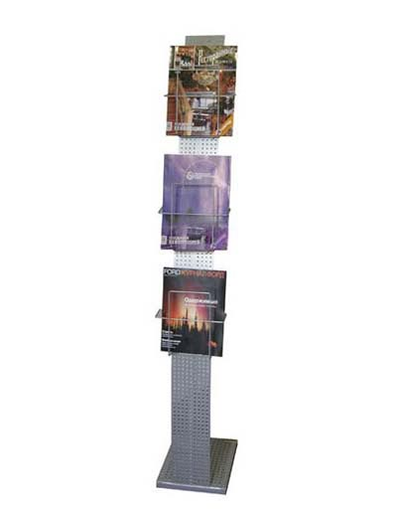
Россия, 620142, г. Екатеринбург, ул. Фрунзе, 35А
Тел.: (343) 287-93-70; 287-93-80
E-mail:psp@pumori.ru
www.pumorisport.ru

Техническое описание

Техническое описание предназначено для ознакомления с конструкцией стойки для рекламных листовок и содержит данные об устройстве изделия, необходимые для обеспечения его правильной эксплуатации.

НАЗНАЧЕНИЕ

Стойка предназначена для удобного хранения листовок и каталогов. Рекомендуется для использования в магазинах и на складах. Держатели листовок комплектуются по согласованию с покупателем за отдельную плату

ТЕХНИЧЕСКОЕ ОПИСАНИЕ
Габаритные размеры, не более:
Длина, мм 300
Ширина, мм 270
Высота, мм 1600
Вес, не более, кг 16

Устройство изделия

Стойка для рекламы представляет собой сборную конструкцию, состоящую из стойки (1), днища (2), держатели листовок комплектуются по согласованию с покупателем за отдельную плату. Несущие конструкции выполнены с применением профильной трубы 25х25х2,5 мм, и листа перфорированного.
Металлоконструкция покрывается полимерно-порошковым покрытием, цвет-металлик.
КОМПЛЕКТНОСТЬ

- Стойка –1шт.
- Днище – 1 шт.

СВИДЕТЕЛЬСТВО О ПРИЕМКЕ

Код изделия: РС6
соответствует техническим требованиям конструкторской документации и признано годным для эксплуатации.

Приемку произвел ________________Дата выпуска 25.07.2011г.
^{(роспись)}
Приемку произвел ________________Дата выпуска _________
^{(роспись кладовщика ПС)}

